Obrazová příloha dle cílových skupin projektu Památky nás baví
(Fotoarchiv NPÚ – v případě zájmu pošleme fotografie v tiskové kvalitě)
Kontakt: Ilona Ampapová, prezentace a práce s veřejností, NPÚ ÚOP v Telči, 567 213 116, 724 663 511, e-mail: ampapova.ilona@npu.cz

Objevujeme kulturní dědictví s předškoláky a žáky prvního stupně základních škol

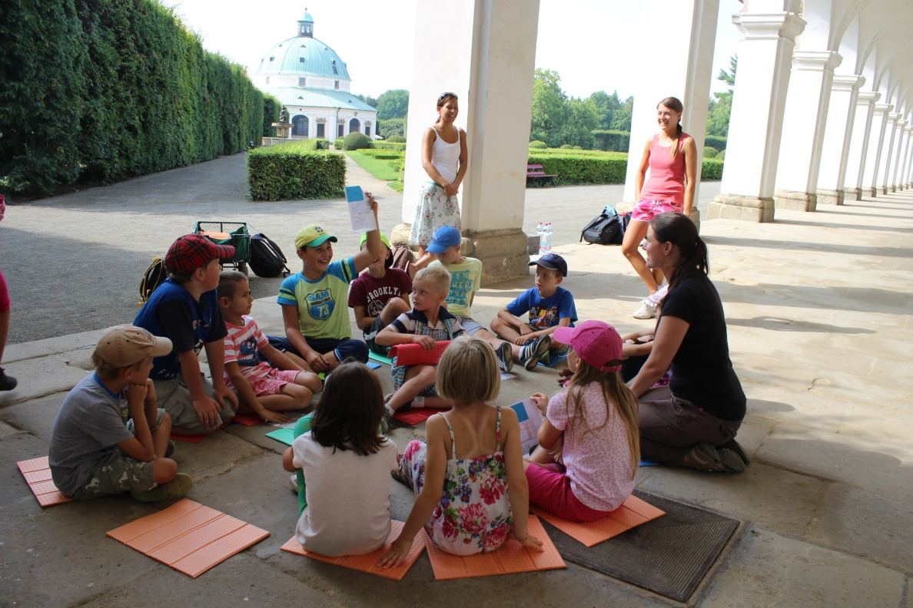
Program Voda v zahradě, Květná zahrada v Kroměříži.

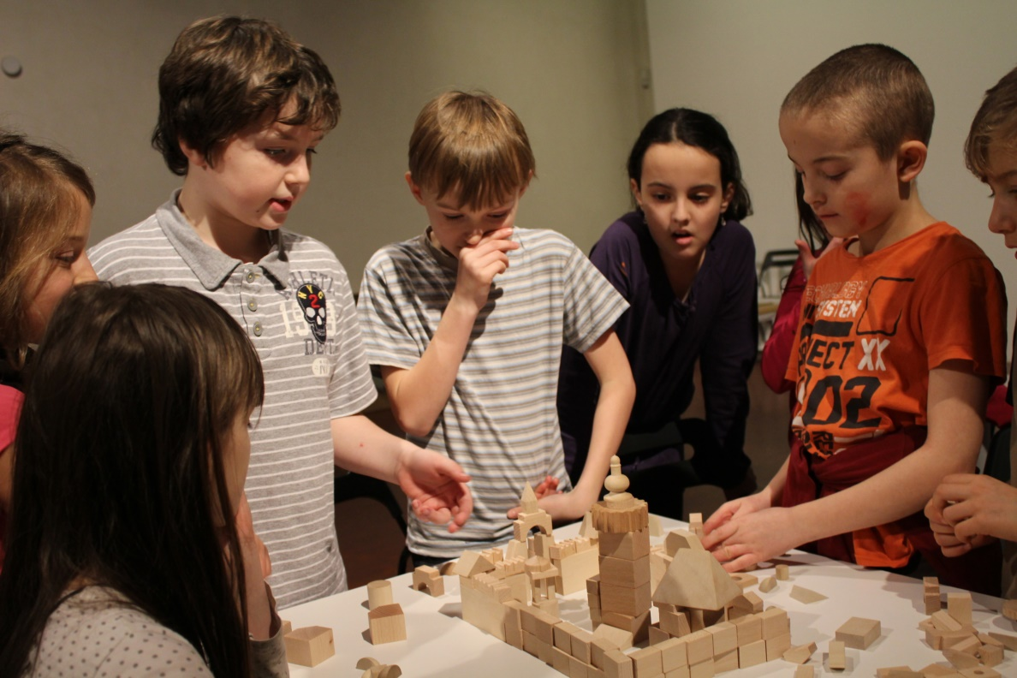

Program Cesta do středověku byl součástí výstavy NPÚ Hrady a zámky objevované a opěvované, která se konala na Pražském hradě v roce 2014.

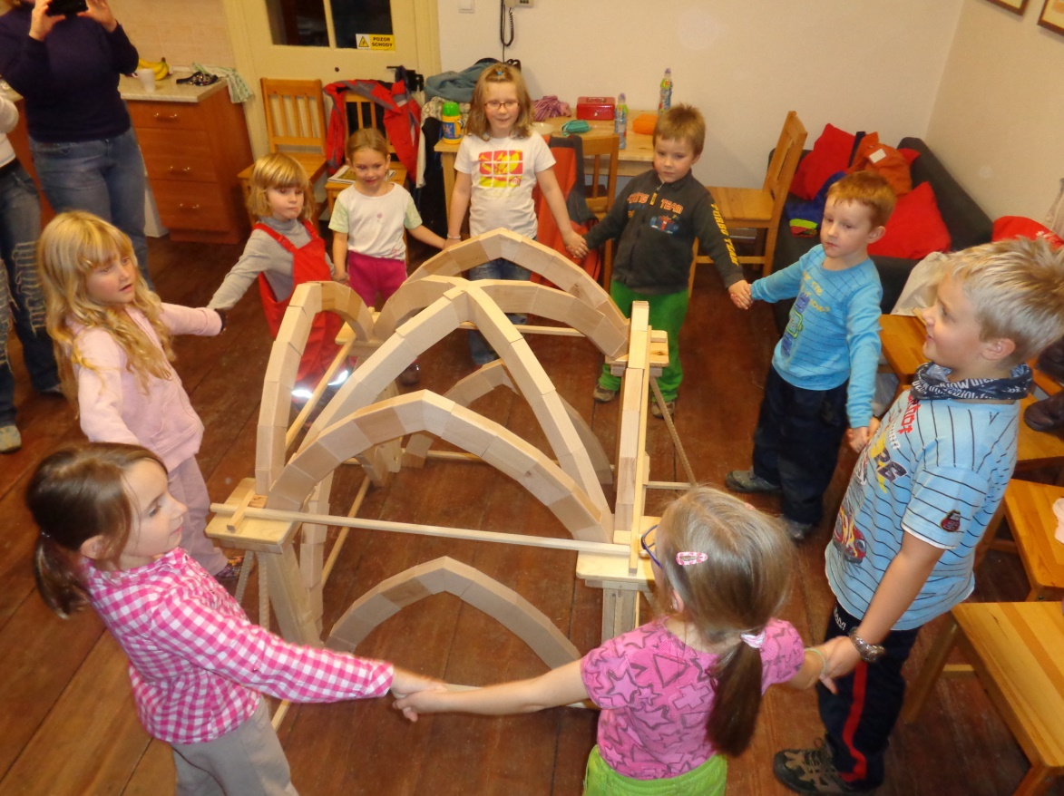
Postavit středověkou klenbu vyžaduje týmovou spolupráci – Edukační centrum Bečov.

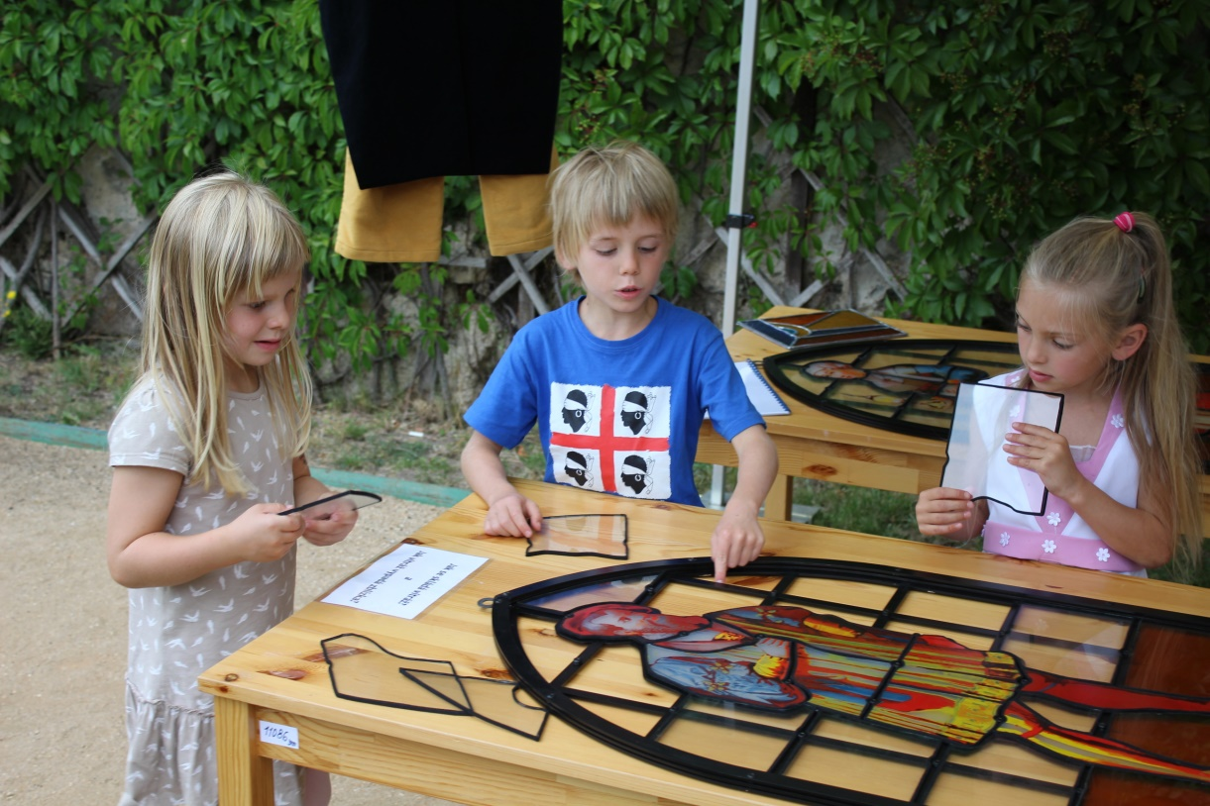

Edukační pomůcka vitrážové okno je dětem důvěrně známá principem puzzle – zámecké zahrady Bečov.
Předáváme informace o ochraně kulturního dědictví žákům 2. stupně základních škol a středoškolákům

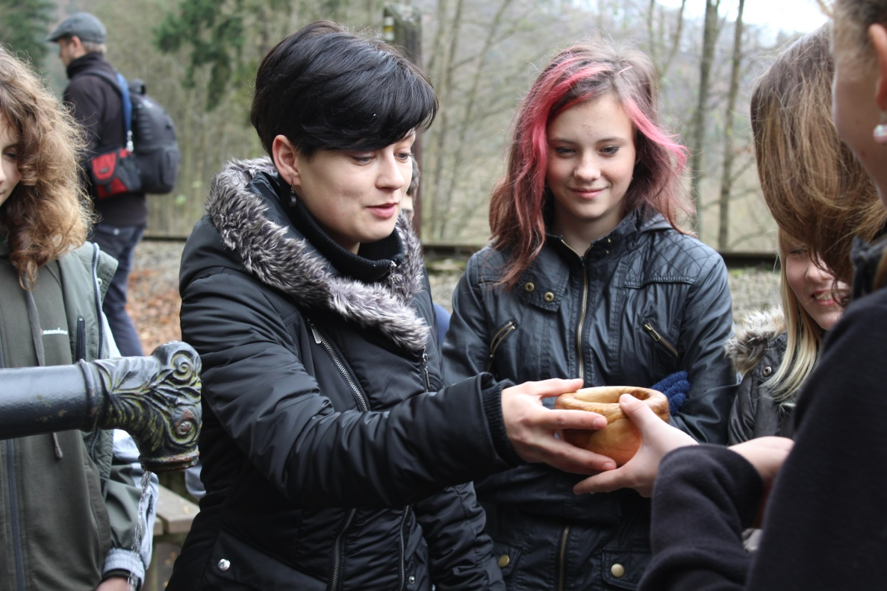
Program Po stopách sv. Prokopa, Sázavský klášter.

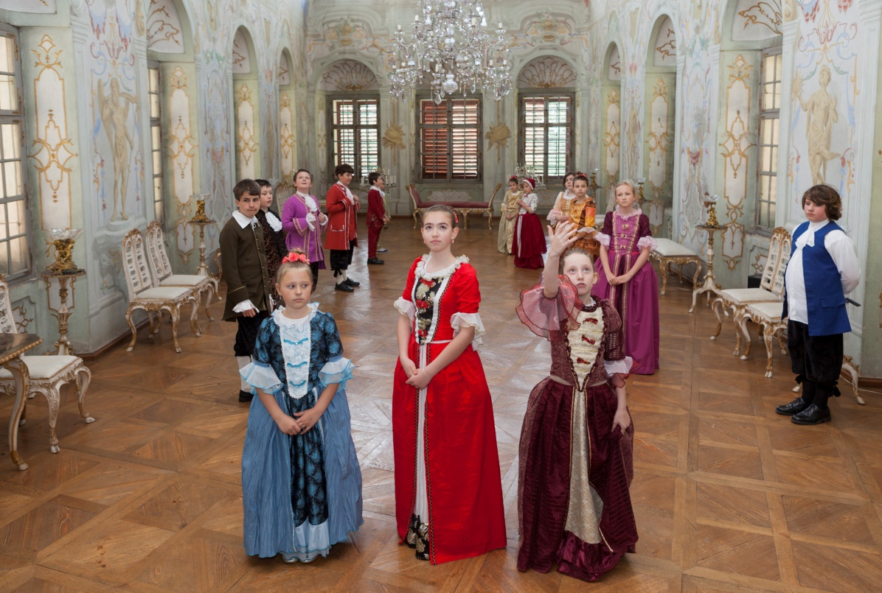

Žáci ve věku 7 – 13 let provázeli na zámku Jaroměřice nad Rokytnou. V tanečním sále návštěvníkům zatančili dobový tanec.
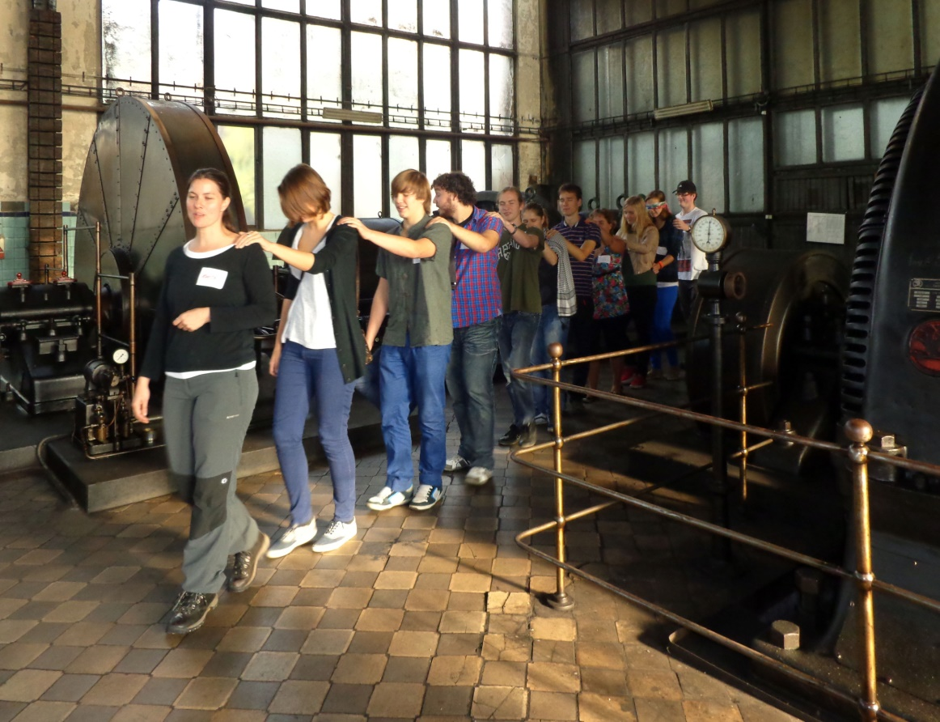

I technické památky mají své obrovské a jedinečné kouzlo.

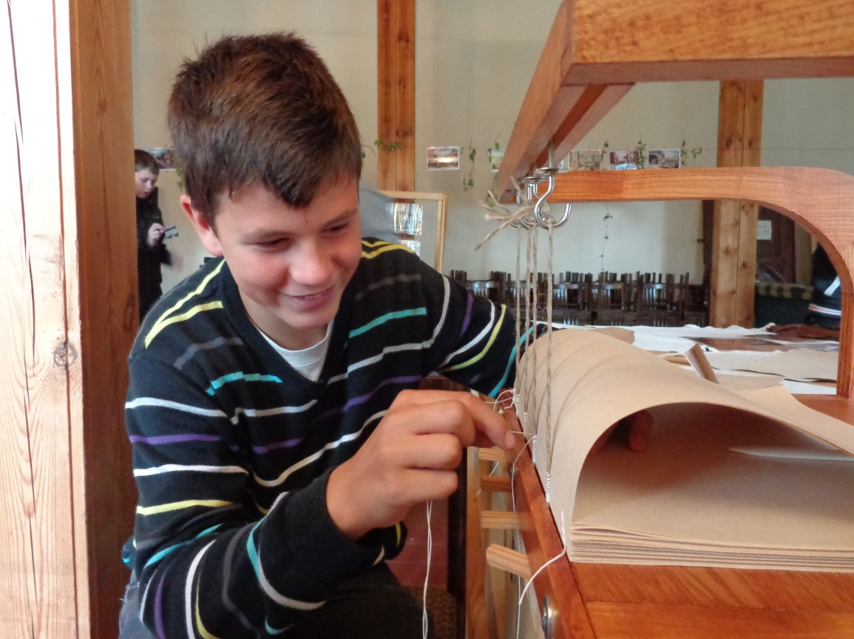
Žák sedmé třídy zkouší vázání knih, program Orbis Pictus, Klášter Zlatá Koruna.
Potenciál kulturního dědictví pro vysokoškolské a další vzdělávání

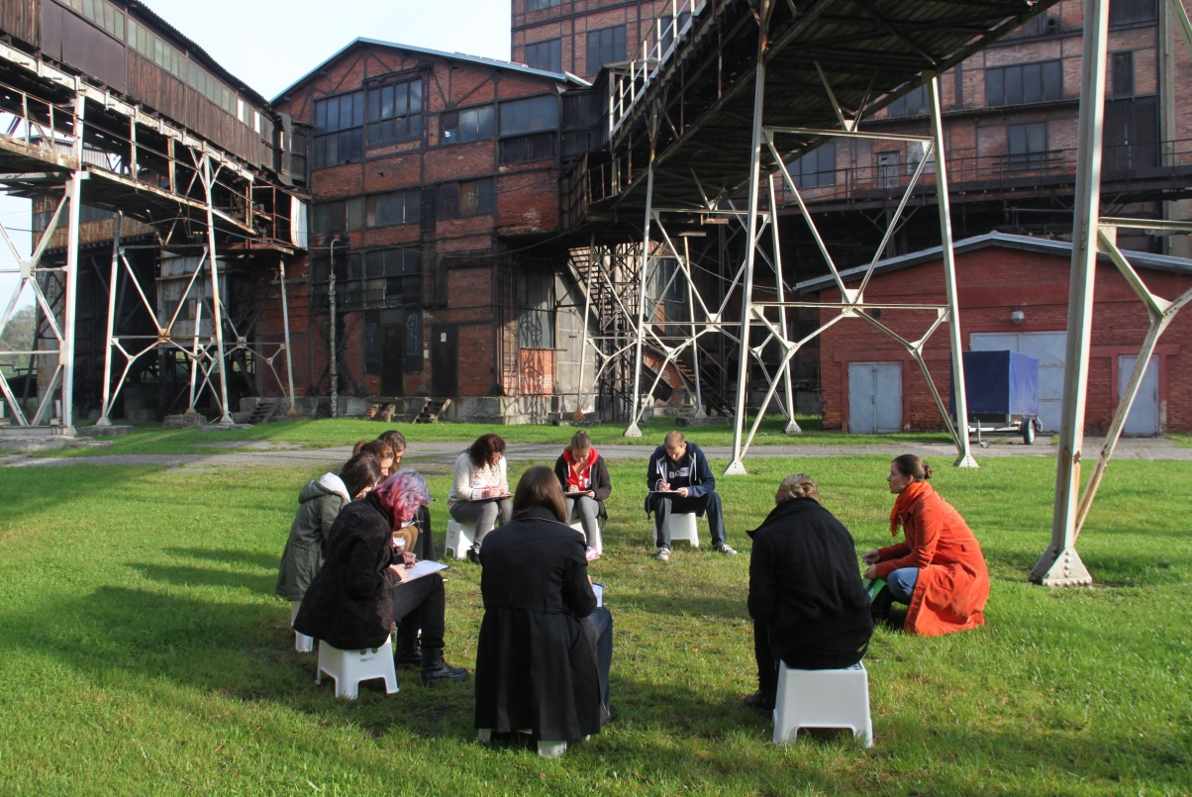
Diskuse o hodnotách industriálního dědictví v autentickém prostředí technických památek (Důl Michal v Ostravě).

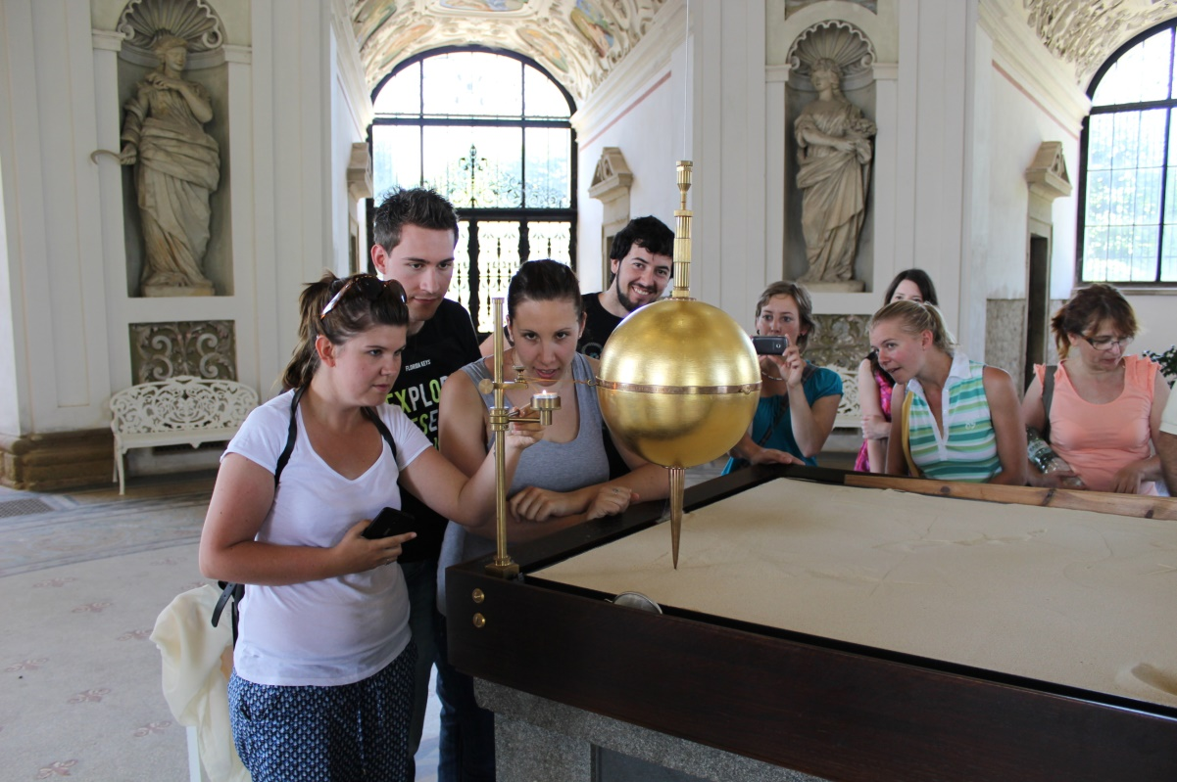

Studenty zaujal princip Foucaultova kyvadla v Rotundě Květné zahrady v Kroměříži.

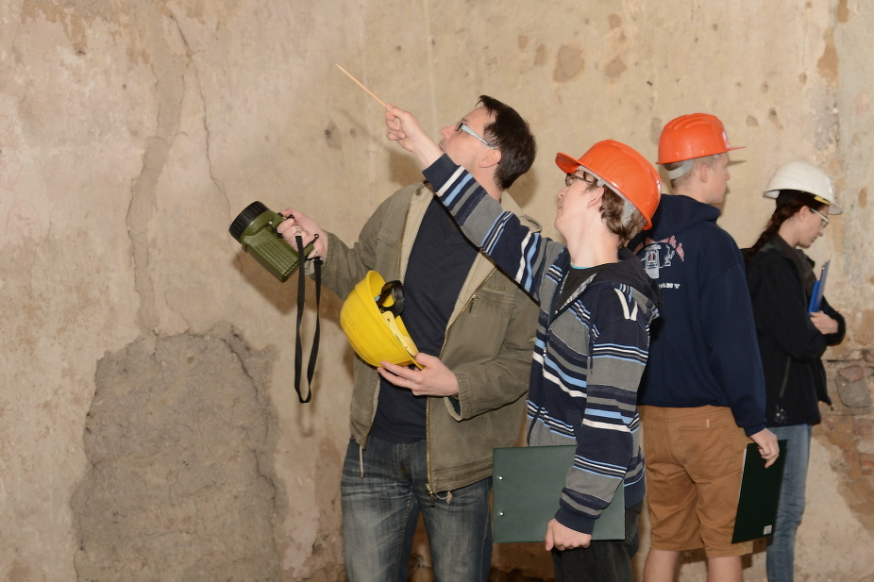
Stavební historie na hradě Bečov.

Kulturní dědictví jako příležitost pro učení všech generací

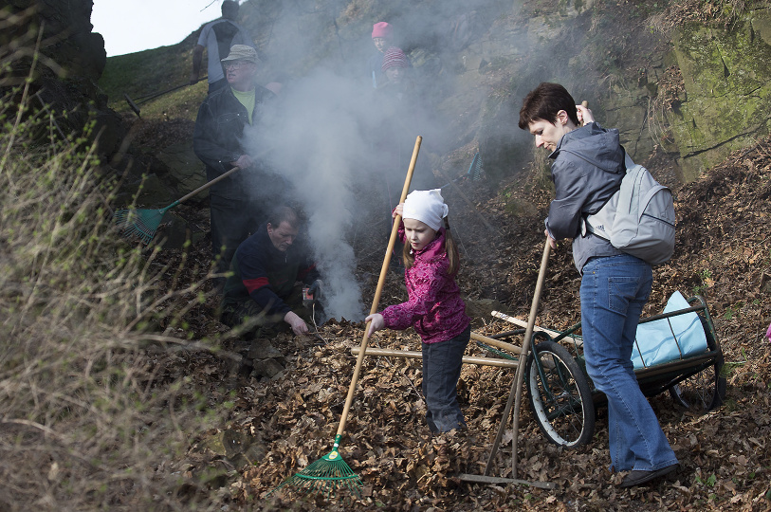
I při práci se dá vzdělávat - pomoc dobrovolníků, čištění hradního příkopu, zámek Hradec nad Moravicí.

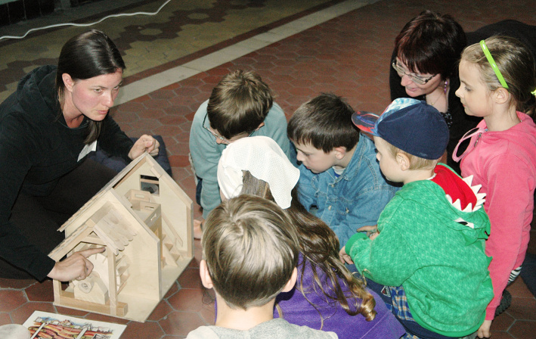
Model mlýna ukazuje, jak zařízení fungovalo.

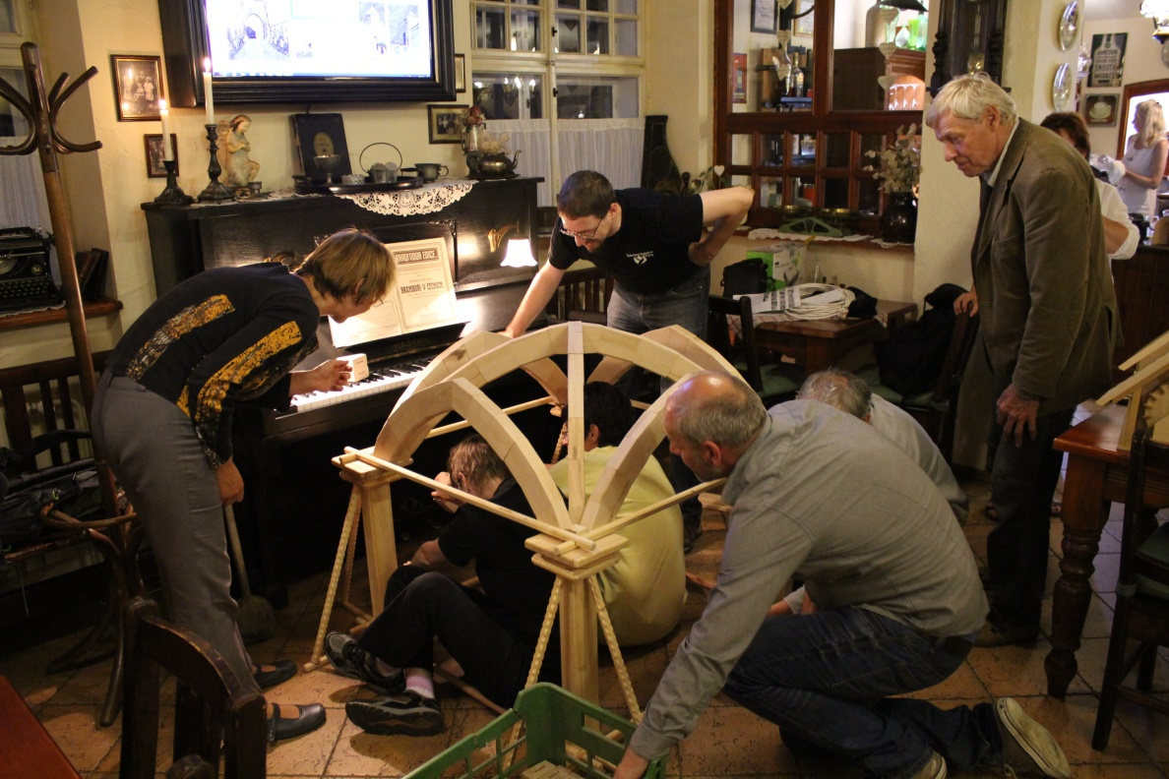

Sestavení modelu křížové klenby je pozoruhodnou zkušeností i pro dospělé, kteří se zajímají o historii.

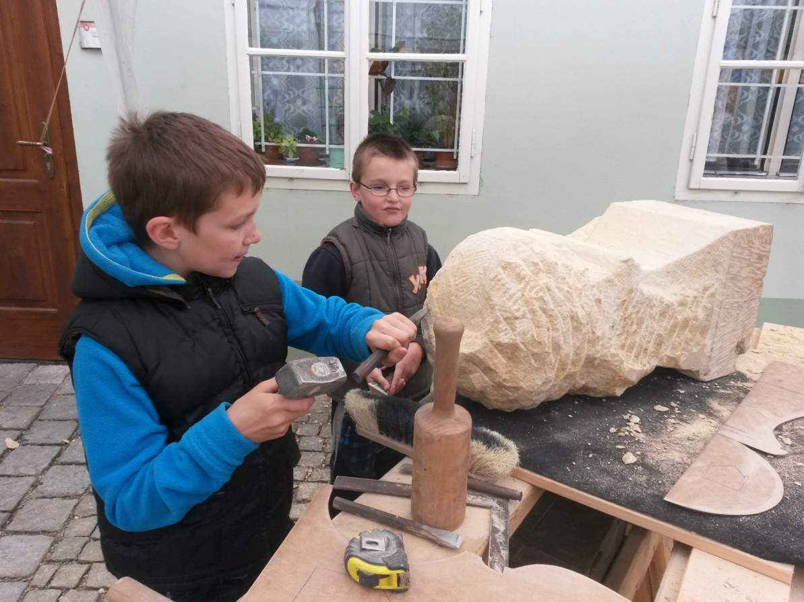
Žáci si zkoušejí práci kameníka.

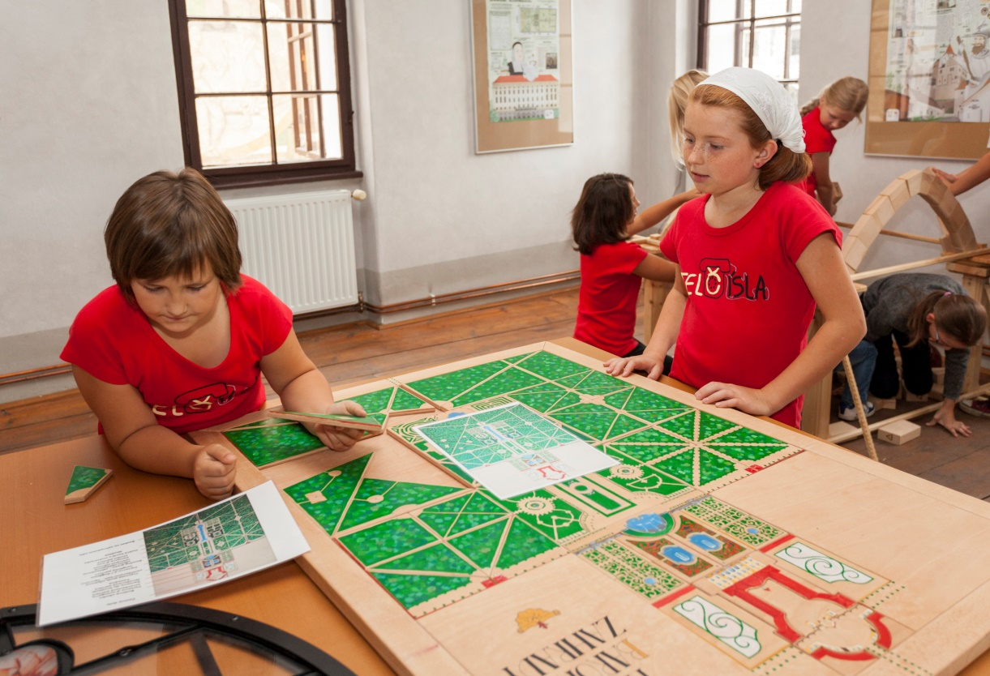
Práce s modelem barokní zahrady, Telč.

Objevování kulturního dědictví bez bariér

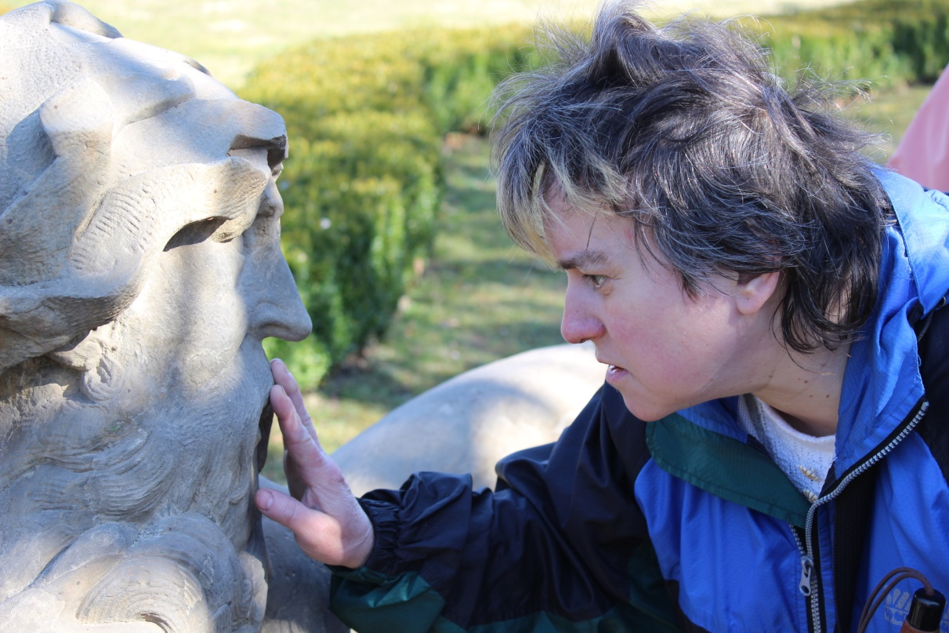

Program pro návštěvníky se specifickými potřebami – nevidomá žena se sochou Neptuna.

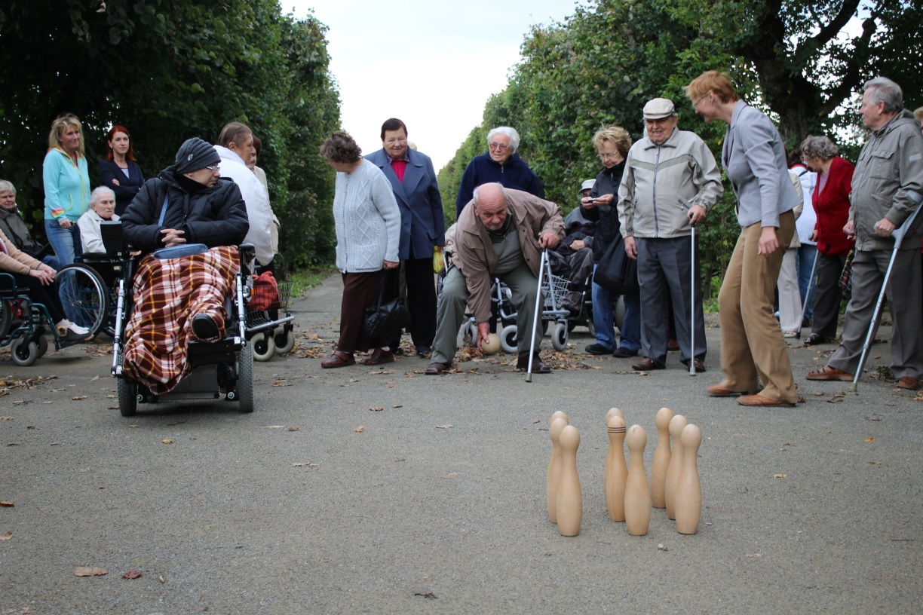
Hra s kuželkami v Květné zahradě v Kroměříži.

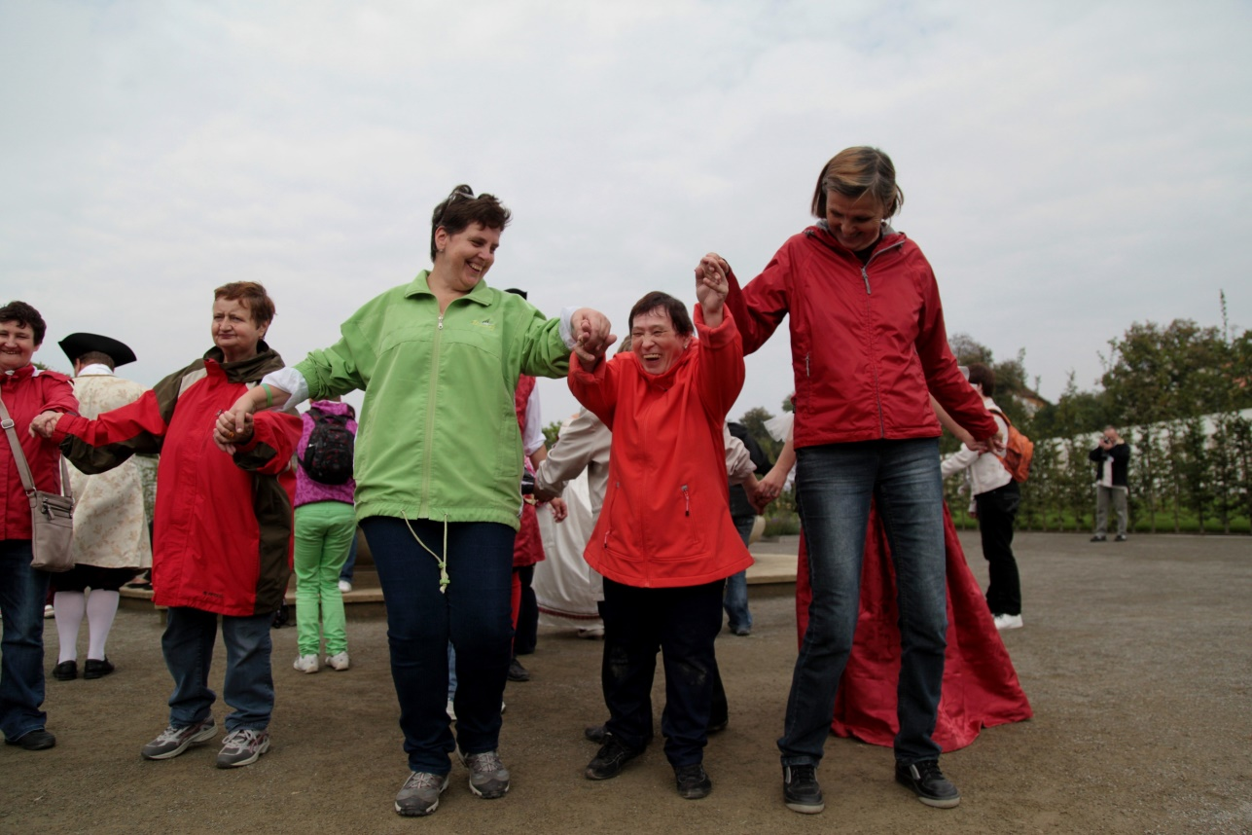

Památku i zahradu lze vnímat všemi smysly, důležité je mít pocit potěšení z poznání.

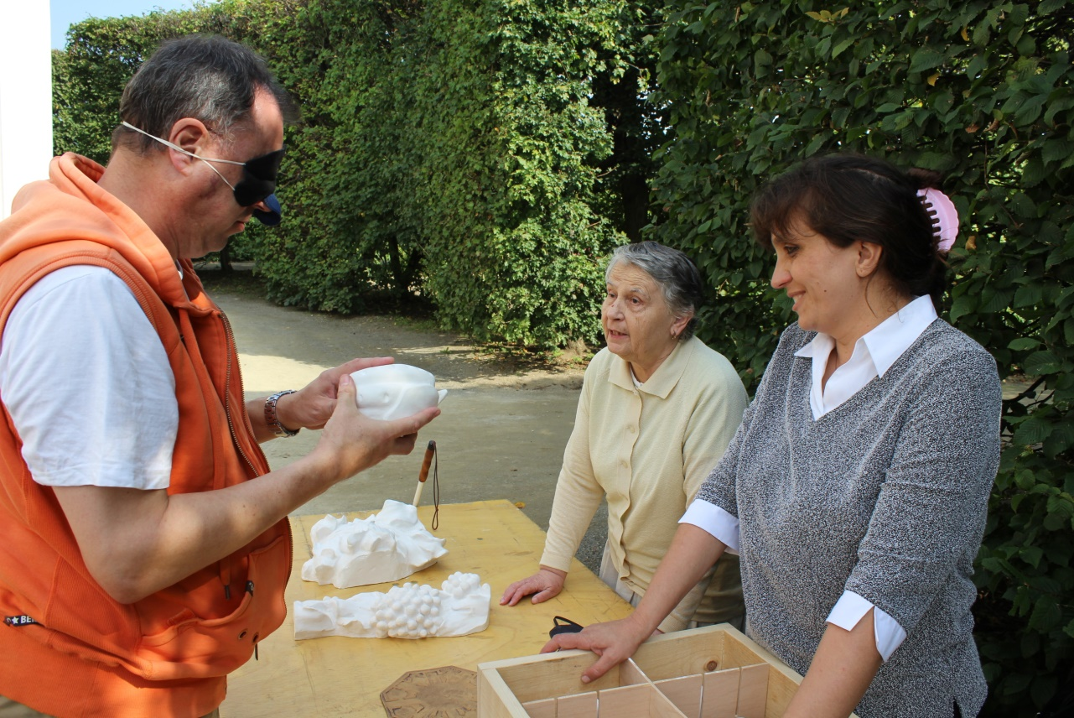
Práce s dotykovým modelem pro nevidomé.

